Цель:

Дать представление о деятельности Президента РК – Назарбаева Н.А. Развивать понятие « Родина», формировать целостное представление о Республике Казахстан, как о стране с богатыми природными ресурсами, с многообразием растительного и животного мира, прививать любовь к языкам уважение к народам, проживающим в Казахстане, развивать познавательную активность, мышление и память, воспитывать чувство патриотизма.

Материал:

Поделки детей, карта Казахстана, символы РК, портрет Президента, книжная выставка.

Ход классного часа

Звучит гимн РК

Воспитатель:

Құрметті достар, бүгінгі улкен мерекеміз Қазақстан Республикасының тұнғыш Президентіне арналады.

.Дорогие друзья! Наше праздничное мероприятие, посвящается Дню Первого Президента Республики Казахстан ! 1 декабря – впервые вся страна, весь народ Казахстан с гордостью отметит День Первого Президента Республики Казахстан. Основная цель празднования - консолидация вокруг идей и политики Главы Государства, которая стала фундаментом стабильного развития страны за годы Независимости, в настоящее время и будущем.
Провожу круг радости

Дети выходят в середину зала.

Летим мы ярче Солнца

(руки поднимаем в верх)

Согрей родимый край

(руки в сторону)

И каждому в оконце

(руки рисуют квадрат)

Букетик передай

(руки сгибаем в локтях, пальцы разжимаем)

Букетик из улыбок

Из дружбы и тепла

(и не меняя позицию рук, наклоняем руки вправо-влево)

Из радости и смеха

Из счастья и добра

(руки в сторону)

Казахстан – это имя страны

(руки вверх)

Казахстан – это имя Свободы

( руки вниз )

Казахстан – это Солнечный свет

(рисуют круг в воздухе)

Казахстан – это крылья народа

(руки как крылья летают)

Дети садятся на свои места

Вступительная беседа.

На земле существует множество государств. И у каждого свои главные символы. Они должны объединять народ, всех граждан, вселять в них гордость за свою страну, веру и надежду в её светлое будущее.

Каждый истинный гражданин должен быть патриотом, то есть сыном своей земли, именно так это слово переводится с греческого языка. Он любит свой народ и гордится ими. Наше государство не станет цветущим и крепким, если не будет настоящих патриотов, всем сердцем преданных Родине.

Вот почему мы должны бережно относится к государственным символам и вот почему закон нашей страны обязывает всех граждан нашей страны уважать и чтить эти символы.

Воспитатель:

Задаю детям вопрос о символах.

Дети что вы знаете о государственных символах?

Что вы хотите о гербе, флаге, гимне нашего государства?

Дети я вам сейчас расскажу о них. С помощью иллюстрации картинок я рассказываю. Главный отличительный знак нашей страны – Государственный флаг.

Описание флага Казахстана

Флаг Казахстана – голубого цвета, который представляет единство казахских и тюркских народов страны, куда входят казахи, татары, уйгуры, узбеки, и многие другие. Голубой цвет также олицетворяет Тенгри, бога неба в ранней тюркской религии.

В центре флага голубого цвета изображено солнце золотого цвета и его тридцать два сияющих луча, представляющие жизнь, изобилие, и процветание. Ниже солнца изображен летящий степной орел золотого цвета. Орел, коренная птица этого региона, означает независимость и движение вперед, и олицетворяет Казахстан и его будущий потенциал.

Вдоль левой стороны флага Казахстана, у древка, изображен абстрактный декоративный узор, «кошкар муйиз», что означает «бараньи рога». Это традиционный узор, используемый исторически народами данного региона.

История флага Казахстана

Флаг Казахстана был придуман Шакеном Ниязбековым, казахстанским художником, который представил данное оформление флага в конце существования советского социалистического Казахстана. Флаг Казахстана было принят и утвержден 4 июня 1992 года.

Описание герба Казахстана

— Государственный Герб Республики Казахстан имеет форму круга и представляет собой изображение шанырака (верхняя сводчатая часть юрты) на голубом фоне, от которого во все стороны в виде солнечных лучей расходятся уыки (опоры). Справа и слева от шанырака расположены изображения мифических крылатых коней. В верхней части расположена объемная пятиконечная звезда, а в нижней части — надпись «Қазақстан». Изображение звезды, шанырака, уыков, мифических крылатых коней, а также надписи «Қазақстан» — цвета золота.

Дети внимательно рассматривают герб.

— В основе Государственного герба Республики Казахстан лежит шанырак. Он стал сердцем герба.

Это очаг, целостность мира, символ первоосновы государства семьи.
Крылатый тулпар образ бессмертия, бесконечное развитие и духовное богатство народов, проживающих в Казахстане под одним шаныраком. Тулпар – символ сохранения строя суверенного Казахстана. Крылатый тулпар это полет, мечта, молодое поколение, с которым всегда связаны надежды.

Пятиконечная звездочка венчает герб. У каждого человека есть своя, путеводная звезда. Такая звезда должна быть и у государства.

ГОСУДАРСТВЕННЫЙ ГИМН РЕСПУБЛИКИ КАЗАХСТАН

Гимн – это один из главных символов государства. Сам термин «гимн» происходит от греческого слова «gimneo» и означает «торжественная песня». Гимн выступает в качестве важной звуковой символики, имеющей ключевое значение для эффективной социально-политической консолидации и этнокультурной идентификации граждан страны.
В истории независимого Казахстана государственный гимн страны утверждался дважды – в 1992 и в 2006 годах.
После обретения республикой государственного суверенитета в 1992 году был объявлен конкурс на музыку и текст гимна Казахстана. По итогам конкурса было принято решение сохранить музыкальную редакцию гимна Казахской ССР. Таким образом, авторами музыки первого казахстанского гимна стали Мукан Тулебаев, Евгений Брусиловский и Латиф Хамиди. В конкурсе на лучший текст также победил авторский коллектив, представленный известными поэтами: Музафаром Алимбаевым, Кадыром Мырзалиевым, Туманбаем Молдагалиевым и поэтессой Жадырой Дарибаевой.
В целях популяризации звуковой символики страны в 2006 году был принят новый государственный гимн. Его основой стала популярная в народе патриотическая песня «Менiң Қазақстаным». Она была написана в 1956 году Шамши Калдаяковым на стихи Жумекена Нажимеденова. Для придания песне высокого статуса государственного гимна и более торжественного звучания Президент Казахстана Нурсултан Назарбаев доработал первоначальный текст. Парламент Казахстана на совместном заседании палат 6 января 2006 года внес соответствующие поправки в Указ «О государственных символах» и утвердил новый государственный гимн страны.

Воспитатель:

Давайте дети расскажем стихи о родине, о Казахстане

1. Карина

Мы разные, но здесь мы все равны

Мы дети нашей матери страны

Мой Казахстан, для всех ты есть Отчизна,

И мы горды тобой тобой сильны!

Мотвей

2.Наша сила, конечно в единстве,

Мы вместе с любимой страной

Цвети и дерзай Казахстан

Мы родом, мы вместе с тобой

Дарина

3. Расцветай и будь прекрасной

Наша древняя земля,

Пусть живут твои народы,

Как единая семья

Матвей

4.У нас на всех одна, одна страна!

Своих детей люби, земля

Мы вместе будем сильными

Ведь Родина у нас на всех одна!

Анеля

5.Пусть на твоей земле,

Мой Казахстан прекрасный

Смеются дети и цветут сады,

Не будет тесно людям разных наций

Арлан

6.Как хорошо тебе и мне

Мы родились в такой стране

Где люди все – одна семья

Куда ни глянь – кругом друзья

Рита

7.Бежит волна не торопливая

Простой полей ласкает глаз

Какая Родина счастливая

И это счастье для нас

Дамир

8.Шире океана ты моя страна!

Как цветок прекрасна, велика, сильна!

Над моей страною, солнце яркий свет

Ярко звёзды светят, и числа им нет

Дания

9.Дружба народов – не просто слова,

Дружба народов – навеки живи

Дружба народов – счастливы дети,

Колос на нивах и сила в расцвети.

Малика

10.На свете много разных стран,

Но есть одна страна

С высоких гор до тёплых рек

Раскинулась она.

Давид

11.Мой президент тебя благодарю

За чуткую заботу, за мирную зорю

С тобой во главе, наш славный Нурсултан

Всегда одним из лучших будете Казахстан

Арина

12.Сегодня день сиянье флага

Принесла для нас зима

И декабрьский этот праздник

Отмечает вся страна

Анжела

13. Мы трудиться не устанем

Дружбу верную храним

Ведь таким же, как Назарбаев

Все мы вырасти хотим

Касымхан

14.Мой Казахстан – земля родного дома

Земля отцов и Родины моей

Наш Казахстан – семья больших народов

За эти годы краше и богаче стал.

Творческая работа с родителями

Родителей поделила на две группы и дала задание

1 группе – делают коллаж к празднику

2 группа – рисуют рисунок с пожеланиями

Воспитатель:

Правильно ребята вы знаете стихи о Родине, о Казахстане

А знаете ли вы кто является нашим президентом?

Наш Президент выбрал правильной путь,

Смело сумел далеко заглянуть

Знал Назарбаев как плавится сталь

Верил в народ и заветную даль…

Слово президент в переводе с латинского, означает «Сидящий впереди»!

Президент следит чтобы не нарушались законы Конституции

Президент охраняет суверенитет государства! 1 декабря 1991 году Назарбаев стал первым Президентом суверенного Казахстана. И уже много лет Назарбаев является первым Президентом нашего государство, благодаря этому растёт благосостояние нашей страны с помощью иллюстрации – портрета Президента Назарбаева ознакамливаю детей с его биографией и ростом карьеры.

Назарбаев Нурсултан Абишевич

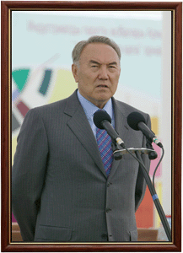

Рассказ о Президенте РК.

“Наш Президент выбрал правильный путь,
Смело сумел далеко заглянуть.
Знал Назарбаев, как плавится сталь,
Верил в народ и заветную даль …”

- Но говоря о государстве, невозможно промолчать о главе государства – Президенте РК – Н.А.Назарбаеве. Слово президент в переводе с латинского, означает “сидящий впереди”! Президент следит, чтобы не нарушались законы Конституции, Президент охраняет суверенитет государства! 1декабря 1991г. Н.А.Назарбаев стал первым Президентом суверенного Казахстана. И уже много лет Назарбаев является первым Президентом нашего государства, благодаря этому растёт благосостояние нашей страны, строятся спортивные комплексы, детские сады, школы, развлекательные центры, оздоровительные комплексы.

Показ презентации: “1 декабря – День Первого Президента”.

1. Историческая справка

Нурсултан Назарбаев родился 6 июля 1940 в селе Чемолган Каскеленского района Алма-Атинской области КазССР в семье Абиша и Альжан, которые работали в сфере сельского хозяйства. Происходит из рода шапрашты Старшего жуза

В 1960 — окончил ПТУ № 22 г. Днепродзержинск В 1967 окончил ВТУЗ при Карагандинском металлургическом комбинате.

Трудовой путь начал в 1960 рабочим стройуправления треста “Казметаллургстрой” в г. ТемиртауКарагандинской области. Затем работал чугунщиком разливочных машин, горновым доменной печи на Карагандинском металлургическом заводе, диспетчером, газовщиком.

В 1973 был избран секретарем парткома Карагандинского металлургического комбината.

В 1977— секретарь Карагандинского обкома партии..

В 1984 — Председатель Совета Министров Казахской ССР.

С апреля 1990 — Президент Казахской ССР.

1 декабря 1991 состоялись первые всенародные выборы Президента республики, в ходе которых Н. А. Назарбаев получил поддержку 98,7 % избирателей.

16 декабря 1991 Верховный Совет Казахской ССР принял Закон о государственной независимости Республики Казахстан, страна переименована в Республику Казахстан, соответственно, Н. А. Назарбаев стал президентом Республики Казахстан.

15 июня 2010 за Назарбаевым официально закреплён статус Первого Президента Республики Казахстан — Лидера Нации.

3 апреля на досрочных президентских выборах в четвёртый раз был переизбран Президентом Казахстана до декабря 2016 года. Согласно Конституции РК (ст.42, п.5) одно и то же лицо не может быть избрано Президентом Республики более двух раз подряд, но это ограничение не распространяется на Первого Президента Республики Казахстан.

2. Детство Нурсултана. Семья

Нурсултан Назарбаев с детства знал свою родословную до двенадцатого колена. Прямым предком Нурсултана в восьмом колене был Карасай батыр, который в 1640-1680 годы совершил множество подвигов в войне с джунгарами.

Дед Нурсултана — Назарбай был бием и по документам Центрального архива Казахстана в 1880-е годы был зажиточным человеком, владел водяной мельницей и “арыком, проведённым к ней 100 сажень длиной”. А также, Н. Назарбаеву с молодых лет тоже было досконально известно родословные шежире по материнской линии.

Жена — Назарбаева Сара Алпысовна — инженер-экономист. В настоящее время возглавляет Международный детский благотворительный фонд “Б?бек” (“Малыш”). У Н.Назарбаева три дочери: Дарига, Динара, Алия, семь внуков и два правнука.

Автор более 15 книг: “Казахстанский путь”, “На пороге XXI века”, “В потоке истории”, “Эпицентр мира” и др. Автор многих научных статей.

В 2011 году на экраны вышло несколько фильмов, запечатлевших образ Нурсултана Назарбаева в кинематографе. Фильм “Небо моего детства” посвящен детству и юности первого президента Казахстана

3. Интересные факты

Рекордсмен по нахождению во власти среди постсоветских стран. С 1989 года находится на посту первого лица республики. Один из самых старых руководителей среди стран бывшего СССР — 72 года. Старше него только Ислам Каримов. Также Узбекистан и Казахстан — единственные страны в бывшем СССР, где главное лицо не менялось со времён получения независимости.

День его рождения совпадает с государственным праздником День Столицы . А 7 мая — день рождения Дариги и День? Защитника Отечества. Оба являются выходными днями.

Ему поставлены памятники в Президентском парке в Алма-Ате и в Анкаре.

Его имя носят улицы в Иордании и Турции, а также университет, школы и пик

4. Увлечения

Большой теннис.

Горнолыжный спорт.

Гольф.

Назарбаев награжден 2 Государственными наградами СССР, 36 Наградами иностранных государств [link] 10 Казахстанскими юбилейными медалями. Имеет

Свыше 20 Научных звания, 5 почетных звания, в том числе “Человек года” и “Человек века”. Является Почётным гражданином 7 стран и городов, награжден 28 общественными наградами

1 декабря объявлен Днем Первого Президента Республики Казахстан.

Воспитатель:

Давайте дети спаём песню про Казахстан

Родина моя — Казахстан!

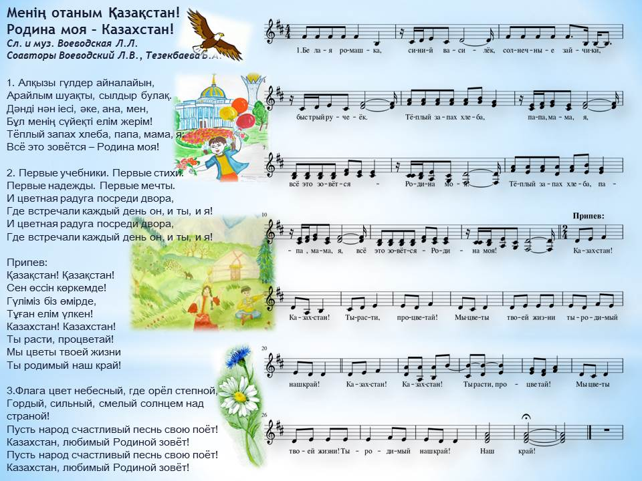

Родители выходят в середину зала и от каждой группы обобщают свой рассказ о празднике, поздравляют всех с праздником С днём Президента.
Воспитатель
Дети давайте для наших родителей и гостей станцуем танец
Дети танцуют казахский танец « Назык »

Воспитатель

Я беру воздушный шарик в виде сердечка и приглашаю детей в круг. Дети давайте возьмём шарик, скажем свои пожелания друг другу, передовая его.

Итог

Воспитатель:

Спасибо дорогие дети и гости что вы внимательно выслушали и что интересного вы узнали?

Что для вас было важным?

Что для вас было новым, неизвестным?

Дети отвечают на вопросы

Воспитатель:

Вы молодое поколение нашей республики. Вы хотите жить в правовом государстве!? Так сделайте всё, чтобы жизнь вокруг вас была справедливой. Соблюдайте и чтите законы РК, а главное для вас сейчас это хорошо учиться и добиваться своих целей.
СОКШД имени К.Ахмирова

Согласовано
Зам. по ВР
Мурзабаевой А.Б.
_______________

Тема:
1 декабря - День Президента

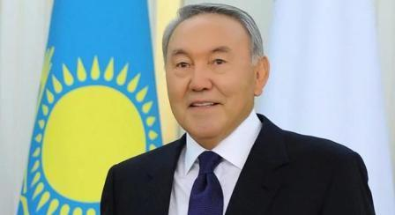

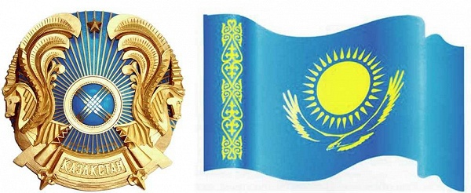

Подготовила Воспитатель: Викулина Е.П

2018 год

